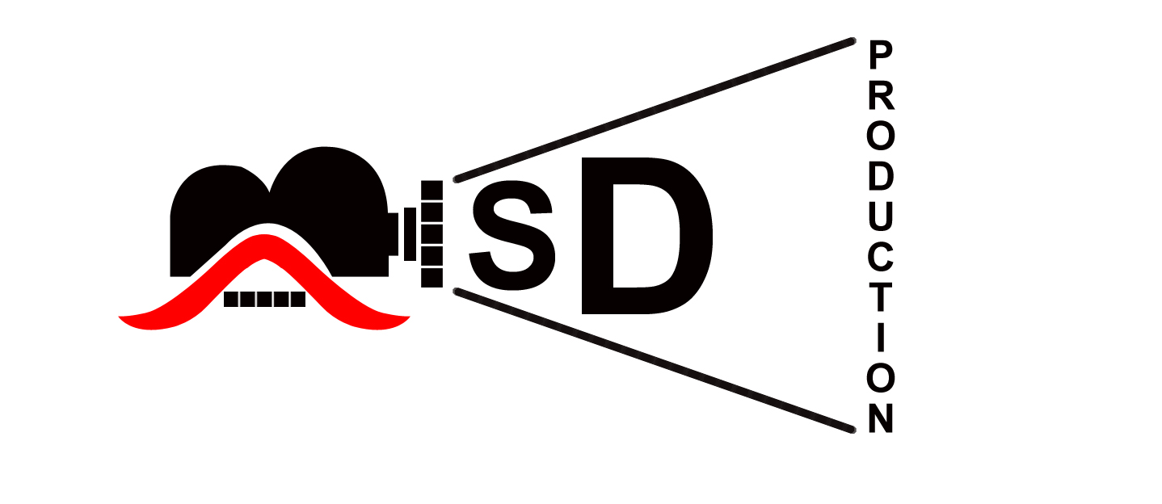


Production:6

OM SAI RAM
“Miss-Understand”

Open Chesthey
బ్లాక్ స్క్రీన్ మీద
Quote: Even Sum Times MISS-UNDERSTAND Turns to MISS-UNDERSTAND more than misunderstanding
On Black Screen Cast Title Rolls
ఫోన్‌లో బ్యాక్ గ్రౌండ్ వాయిస్ సంభాషణ
హీరోయిన్ : హలో కార్తీక్
హీరో: గుడ్ మార్నింగ్ ప్రియ
హీరోయిన్ : నువ్వు అర్జెంట్ గా స్పాట్ కి రా 5 మినిట్స్ లో గుడ్ బై అని ఫోన్ పెటేస్తుంది !!!!!
హీరో: హలో హలో అని అంటూనే ఉంటాడు !!!!
ఇక్కడ టైటిల్ పడుతుంది
ఈ సన్నివేశంలో హీరోయిన్ రెగ్యులర్ పార్క్ వద్ద వేచి ఉంటుంది.
హీరో బైక్ పార్క్ చేసి వస్తాడు.
హీరో హీరోయిన్ల మధ్య సంభాషణ
హీరో : ఏంటే అంత అర్జెంట్ గా రామ్మనావు
హీరోయిన్ : సైలెంట్ గా మౌనంగా కూర్చుంది
హీరో: ఎంటెయ్ పొదునే మాకు ఈ మ్యూట్ ఛానెల్.
ఏమైయింది చెపే బాబు ముందు టెన్షన్ పడుతూ పరిగెత్తుకుని వొచ్చాను .
నువ్వు ఇలా సైలెంట్ గా ఉంటే ఏమ్మనుకోవాలి
హీరోయిన్ : ముందు sorry చెప్పు
హీరో : సారీ దేనికి ఇప్పుడు నేను ఏమి చేసాను కారణం చెప్పు అప్పుడు నేను చెప్తా
హీరోయిన్ : పల్లు కొరుకుత్తు ఏడుపు మొహం పెట్టుకుని చెప్తావ లేదా అంటుంది
హీరో : అమ్మా కుళాయి కట్టేయే బాబు మున్సిపాలిటీ కుళాయికి కూడా ఒక టైం ఉంటుంది
మీ కుళాయిలు మాత్రం ఎపుడు విపుతరో కూడా తెలియదు. సరే మా sorry మా. ఇపుడు చెప్పు ఏమైయింది ఏమి చేసానో
హీరోయిన్ : నిన్నా ఏం చేశావు షాపింగ్లో గుర్తుతెచ్చుకో

(ఈ సీన్‌లో హీరోయిన్ నెక్లెస్ కొంటున్నట్లు చూపిస్తాం
హీరోకి ఫోన్ వొచ్చి షాప్ నుండి బయటకి వొచ్చి ఫోన్ మాట్లాడతాడు
షాప్ బయట ఉన్న హీరోకి హీరోయిన్ షాప్లో నుంచి మెడలో నెక్లెస్ వేసుకుని చూపించి బాగుంద అని అడిగిది
హీరో బాగుంది తీసుకో అంటాడు ,
హీరోయిన్ నెక్లెస్ ప్యాక్ చేయమంటుంది వెనుక తిరిగి చూస్తే హీరో ఉండడు)
Present conversation between hero and heroine

హీరోయిన్ : నిన్న షాపింగ్ మధ్యలో ఫోన్ వస్తే అలా మాట్లాడుకుని వెళ్ళిపోయావు స్నేహితులందరి ముందు పరువు పోయింది!!
కనీసం క్రెడిట్ కార్డ్ కూడా ఇవకుండా వెళ్ళిపోయావు

హీరో : ఓహో..... విషయం ఇదా బాస్ అర్జంట్గా కాల్ చేసాడేయ్ అందూకే ..సారీ మా
హీరోయిన్ : కానిసం క్రెడిట్ కూడా అయన ఇచ్చి వెళ్ళాలిగా , ఇంత irresponsible అనుకోలేదు నువ్వు
హీరో: నేను responsible కాద
హీరోయిన్ : అవును ..... మీకు అమ్మాయిలు పడే వరకు ఎంత డబ్బులైన కర్చుపెదతారు తర్వాత రూపై కర్చుపెటడానికి ఏడుస్తారు
హీరో: ఏడుస్థాన అది కాదే.....
హీరోయిన్ : మాట్లాడకు అలాగా ఎలాగా వెళ్ళిపోవాలని అనిపించింది నీకు...
హీరో : అది ఒక ప్రాజెక్ట్ కాల్ వొచ్చిందే అలా మాటలో పడి వెలిపోయాను
హీరోయిన్ : కొని రోజులకి నన్ను కూడా నీ పని ముందు మార్చిపోతవేమో
హీరో : ఎమ్ మాట్లాడుతునావే
హీరోయిన్ : నాకంటె నీకు ఆ ప్రాజెక్ట్ ముఖ్యం అంతేగా.
హీరో : మీ ఆడవాలు ఏడవడానికి కారణాలు బలే ఎత్తుకుంటార్
హీరో : నువ్వే ముఖ్యం కాని మనం ఎపుడు సంతోషంగా ఉండాలి అంటే ఈ ప్రాజెక్ట్ ముఖ్యం .
హీరోయిన్ : మాటలడకు వెళ్ళిపో .
Hero bike start చేసి వెళ్లిపోతు మల్ల వెనకి వొచ్చి అమ్మయ్ దెగ్గర కూర్చుంటాడు

హీరోయిన్ : ఏంటి మల్ల వోచ్చావు
హీరో : అదే నువ్వు అన్నావుగా పడిపోయే కర్చు కర్చుపెడతాం ఆ తర్వాత ఒక రూపాయి కూడా కర్చుపెట్టాము అని.
హీరోయిన్ : కాద నిజం చెప్పు

హీరో: కరెక్ట్ ఎ మిమ్మల్ని ఇంప్రెస్ చేయడనికి చాలా కర్చుపెడతాం మీరూ మాది అనుకున్న ఆ క్షణం మా జీవితం లో మీరు ఎపుడు ఆనందంగా దేనికి లోటు లేకుండా ఉండాలని మీ కోసమే ప్రతి రూపాయిని సంపాదిస్తూ దాస్తు ఉంటాము.
జీవితంలో నన్ను నమ్ముకున్న నీకు ఎప్పుడు ఎ కష్టం
రాకోడదు అనుకోని ఆలోచిస్తూ ఉంటా
అందులో భాగమే ఈ సంపాదన తప్ప నీ కంటే డబ్బు ఎక్కువ కాదు నీకంటే పని ముఖ్యం కాదు ఎందుకంటే నీకోసమే ఇవ్వని నే తర్వాతే మిగిలినవన్నీ
అని తన బైక్ కవర్ లోంచి ఒక బహుమతి తీసి ఇచ్చి లేసి వెళ్ళిపోతాడు
హీరోయిన్ : ఓపెన్ చేసి చూసుకుంటాది
In this scene (షాప్ లో మెడకి హీరోయిన్ పెట్టుకున్న హీరో కి చూపించిన నెక్లెస్ చూపిస్తాము హీరో వొచ్చే లోపు హీరోయిన్ షాప్ నుండి వెళ్ళిపోతుంది. హీరో ఆ నెక్లెస్ తీసుకుంటాడు )
హీరో : వెళ్లిపోతు (నిన్ను బాధపెట్టి నేను ఆనందంగా ఉండలేను) అని వెళ్లిపోతు
Happy anniversary అని చెప్తాడు
హీరోయిన్ : ఏడుపుతో నవ్వడం మొదలుపెట్టి,
హీరోకి ఐ లవ్ యూ చెప్పి కౌగిలిన్చుకుంటుంది .
కట్ చేస్తే black screen మీద
“Missunderstanding” Turn to “MISS-UNDERSTAND” అని పడుతుంది.



